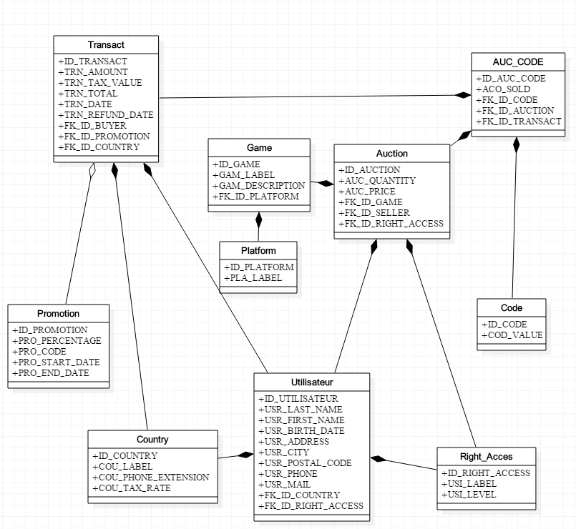

Figure 1 - Modèle Conceptuel de Données

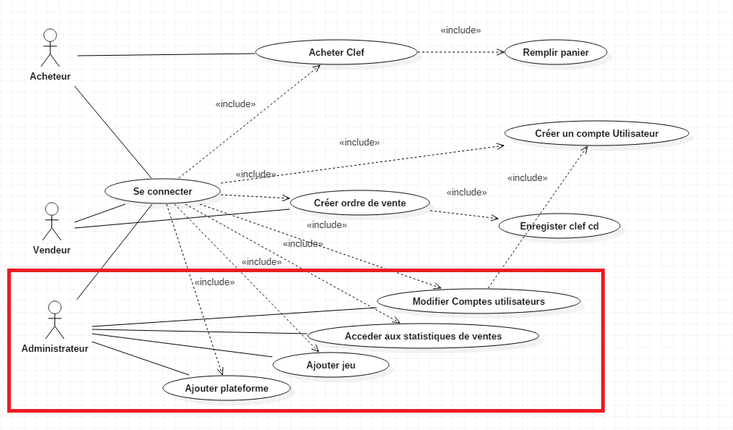

Figure 2 Diagramme de cas d'utilisation